Pflichtenheft Hubretter 30 +/-3m

Generelle Fahrzeugausrüstung
- Zulässiges Gesamtgewicht bis 18 t (Elektrofahrzeuge bis 19 t)
- Fahrzeughöhe: genaue Angaben gemäss Bedarf
- Fahrzeugbreite: genaue Angaben gemäss Bedarf
- Fahrzeuglänge: genaue Angaben gemäss Bedarf
- in Kabine mind. 2 AdF
- Grundsätzlich serienmässiges Fahrgestell
- Ersatzteilgarantie von 20 Jahren (Fahrgestell und Aufbau)
- Das Fahrzeug muss den Vorschriften des Strassenverkehrsgesetzes (SVG) entsprechen und durch den Lieferanten beim Strassenverkehrsamt geprüft werden
- Hinterachsantrieb
  - Option: Allrad, Längssperre, Differentialsperre Hinterachse / Vorderachse
- Antischlupfregelung oder gleichwertiges System, wenn möglich
- ABS-Bremssystem, wenn möglich
- Allrad-Feststellbremse
- Winter-Bereifung mit Alpine-Symbol
- Motorenleistung mind. 60 Nm/t Drehmoment
- Wandlerautomat
  - Variante: automatisiertes Schaltgetriebe
  - Variante: Schaltgetriebe
- Nebenantrieb für Hubrettungsbühne
- Autonomie für 4 Stunden Dauerbetrieb
- Rückfahrkamera
- Klimaanlage
- Druckluftanschluss mit Rückschlagventil zur Aufladung der Bremsluftbehälter durch Fremdeinspeisung
- 230 V Einspeisung für Batterie- und Akkuladegeräte, Fehlerstrom-Schutzschalter bauseitig im Depot installiert
- Ladegeräte für Fahrzeugbatterien
- Sondersignal Blaulicht und CIS-GIS-Horn nach SVG
- Blaue Frontblitzleuchten im Kühlerbereich, abschaltbar
- Gelbe Blinkleuchten nach vorne und hinten gerichtet, auf dem Fahrzeugdach an Warnblinkleuchten gekoppelt
- Datenaufzeichnungsgerät gemäss VTS, folgende Daten müssen aufgezeichnet werden:
Geschwindigkeit, Blinker rechts, Blinker links, Bremslicht, Abblendlicht, Blaulicht, Zweiklanghorn
- Abblendlicht als Tagfahrlicht geschaltet
- Kühlung auf Standbetrieb im Dauerbetrieb ausgelegt
- Fahrzeugfarbe Feuerwehrrot (z.B. RAL 3000)
- Reflektierende Tagesleuchtstreifen mit reflektierender Abgrenzung zum Feuerwehrrot an allen vier Fahrzeugseiten, Reflektionswert RA2
  - Beschriftung nach Angaben Feuerwehr
- Fahrzeug und Aufbau spritzwasserdicht
- Optische und akustische Überwachung in der Kabine für alle sich öffnenden Klappen, Türen, Trittbretter, Rollladen usw.
- 2 Paar Spur-Schneeketten
- Funkvorbereitung, störungsfrei gegenüber Frontblitzleuchten und Blaulichtern installiert
- Funk in Kabine eingebaut (Funkgerät durch Feuerwehr angeliefert)

Feuerwehrtechnische, fest eingebaute Ausrüstung
- Notstromaggregat
  - Notstromaggregat 8 kVA / IP 54 / Mobil
  - Reservetreibstoff 20 l in Kanister
  - Generator Ein / Aus beim Maschinistenstand

Technische Ausrüstung Hubrettungsbühne
- Hydraulische Hubrettungsbühne 30m +/-3m
- Variable automatische Abstützung
- Automatische Niveauregulierung Korb
- Benützungsfeld unter Terrain
- Fest installierte teleskopierbare Wasserleitung NW 75 mm mit Drehkranzdurchführung, fest installiertem Entleerungshahn und fest installiertem Abstellhahn
- Korb mit mind. Belastung 270 kg
- Am Korb installierbare Beleuchtung mind. 80'000 Im
- Steckdosen im Korb (4x T23)
- Im Korb fest installierter Wasserwerfer 2'000 l/min bei 10 bar mit Hohlstrahldüse variabel einstellbar von Sprühstrahl bis Vollstrahl
- Bedienung Wasserwerfer im Korb und Maschinistenstand
- Im Korb zusätzlicher Abgang Storz 55 mm
- Gegensprechverbindung Maschinistenstand–Korb
- Krankentragelagerung für Korbschleiftrage am Korb installierbar
- Lasthaken am untersten Teleskopteil (Tragkraft 2'000 kg)
- Lasthaken am obersten Teleskopteil (Tragkraft 500 kg)
- Anschlagpunkt im Korb fix installiert
- Rückhaltesicherung im Korb

Abnahmen
- Sicherheitsnachweis für die gesamte elektrische Anlage
- MFK
- Abnahme durch die Gebäudeversicherung St.Gallen

Optionen
- Fahrzeugausrüstung
  - Allradantrieb permanent / zuschaltbar
  - Umfeldbeleuchtung
  - Rückfahrleuchten zuschaltbar

- Pumpe
  - Normaldruckpumpe FPN 10-3000 (EN 1028)
  - Nennförderstrom 3'000 l/min
  - Schliessdruck 10-17 bar
  - 2 Eingänge Storz 75 mm
  - Automatische Pumpendruckregulierung
  - Normaldruckabgang direkt auf Teleskopleitung / Leitung zum Korb mit Niederschraubventilen oder verzögerte Öffnungs- / Schliessautomatik
  - Pumpe EIN / AUS bei der Pumpe

- Atemschutz
  - Atemluft Flaschenbatterie mind. 40 l / 300 bar (einzeln auswechselbar)
  - Fest installierte Atemluftleitung "Mitteldruck" ab Flaschenbatterie bis in Korb
  - Im Korb 2 Steckkupplungen für die gleichzeitige Versorgung von 2 AdF mit Atemluft

Mobiles Material
Grundsätzliches
- das Material wird durch die Feuerwehr angeliefert
- Standort und Einbau des mobilen Materials gemäss Einbauplan

- Atemschutzmodul 1 Trupp
  - 2 Pressluftatmer
  - 2 Reserveflaschen

- Verkehrsmodul 1
  - 2 Faltsignale 90 cm, R2
  - 2 Blitzleuchten, L8L
  - 6 Leitkegel, 50 cm, R2B
  - 500 m Absperrband
  - 2 Stablampen

- Elektromodul Rttg
  - 2 Handscheinwerfer oder Taschenlampen

- Sanitätsmodul 1
  - Sanitätsmodul Sauerstoffabgabe
  - Sanitätsmodul Verband (z.B. nach DIN 14142)
  - 1 Korbschleiftrage

- Absturzsicherungsmodul
  - Absturzsicherungsmaterial für 2 Personen

- Löschmodul Rttg
  - 100 m Schlauch NW 75 mm
  - 40 m Schlauch NW 40 mm
  - 2 m Schlauch NW 40 mm für Korb
  - 1 Hydrantenschlüssel mit Übergangsstück 75/55 mm
  - 1 Absperrventil mit Entlüftungseinrichtung
  - 1 Hohlstrahlrohr
  - 1 Paar Storzschlüssel

- Modul Kleinlöschgerät 1
  - 1 Handfeuerlöscher 9 kg
  - 1 Löschdecke

- Werkzeugmodul 1
  - 1 Feuerwehraxt
  - 1 Pickel
  - 1 Schaufel
  - 1 Brechwerkzeug

- Modul Trennen 1
  - Arbeitsschutzausrüstung
  - 1 Kettensäge für Holz

- Kommunikation
  - 2 Handfunkgeräte inkl. Ladegerät, aufladbar über die Ausseneinspeisung

- zusätzliches Material gemäss Anforderung der Feuerwehr

Einbauplan Hubretter

Sanitätsmodul

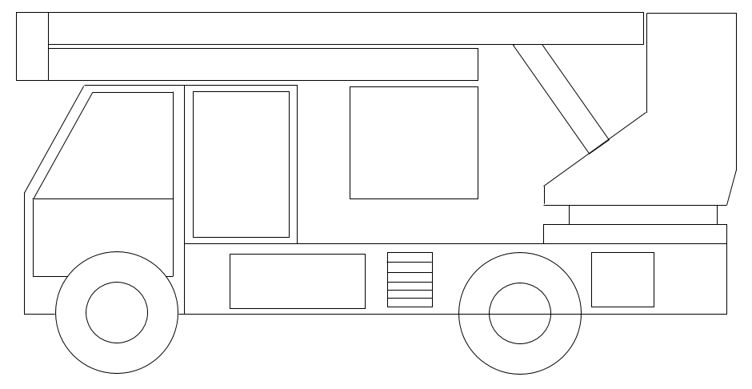

Verkehrsmodul

